

Colegio Nuestro Tiempo - R.B.D.: 14.507-6
Profesoras: Claudia Moyano Bianchi y Cristóbal Baeza
claudia.moyano@nuestrotiempo.cl / cristobal.baeza@nuestrotiempo.cl
Educadora Diferencial: Javiera Marambio javiera.marambio@nuestrotiempo.cl
Matemáticas y Tecnología
5° Básico
Semana N°4 y N°5

Alumno/a: ____________________________________________________________ Fecha: ________________
OBJETIVO  Matemáticas | - Recordar y reforzar contenidos geometría.
OBJETIVO Tecnología | - Demostrar curiosidad por el entorno tecnológico, y disposición a informarse y explorar sus diversos usos, funcionamiento y materiales.

Recuerda que también puedes revisar material subido a classroom

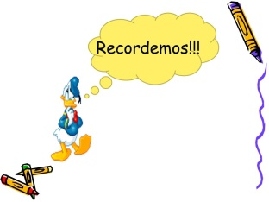
Desarrollar los siguientes ejercicios de repaso con tu profesor en las clases:

Recordemos que es un polígono y sus nombres

Polígono en el cual todos sus lados son de igual longitud, y todos sus vértices están circunscritos en una circunferencia. Se clasifican en:
- Triángulo equilátero: polígono regular de 3 lados.
- Cuadrado: polígono regular de 4 lados.
- Pentágono regular: polígono regular de 5.
- Hexágono regular: polígono regular de 6 lados.
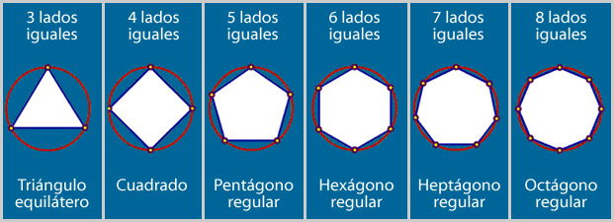

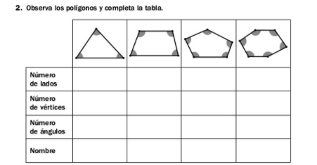

¡PRACTIQUEMOS!

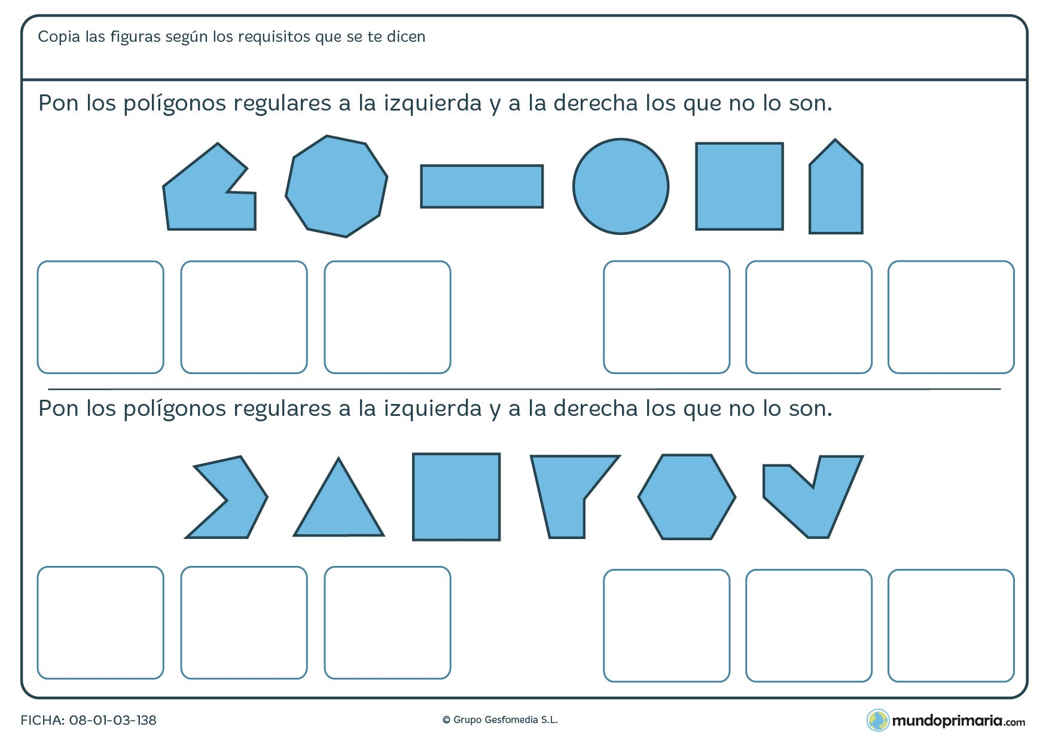
Recordemos qué es área y perímetro
- El perímetro: es la medida del contorno de una figura.
- El área: es la medida de la superficie que abarca una figura.
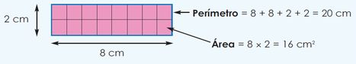
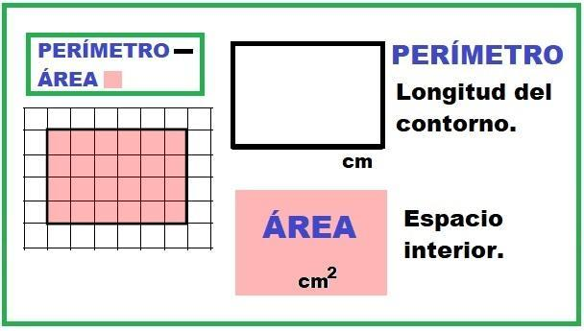

¡PRACTIQUEMOS!

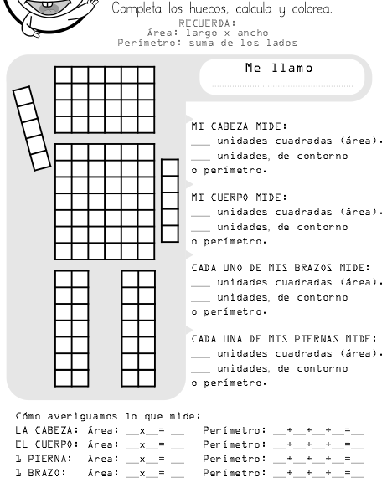

Recordemos qué es un ángulo, cómo medir y construirlos.
Ángulos

Es la abertura que existe entre dos líneas que salen de un punto llamado vértice. Estos se miden en grados y para hacerlo necesitamos un transportador.
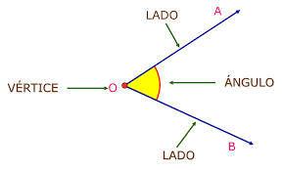
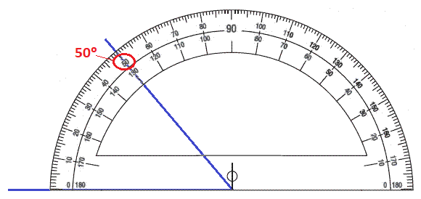

Tipos de ángulos:

Agudo: Es aquel que mide menos de 90°.
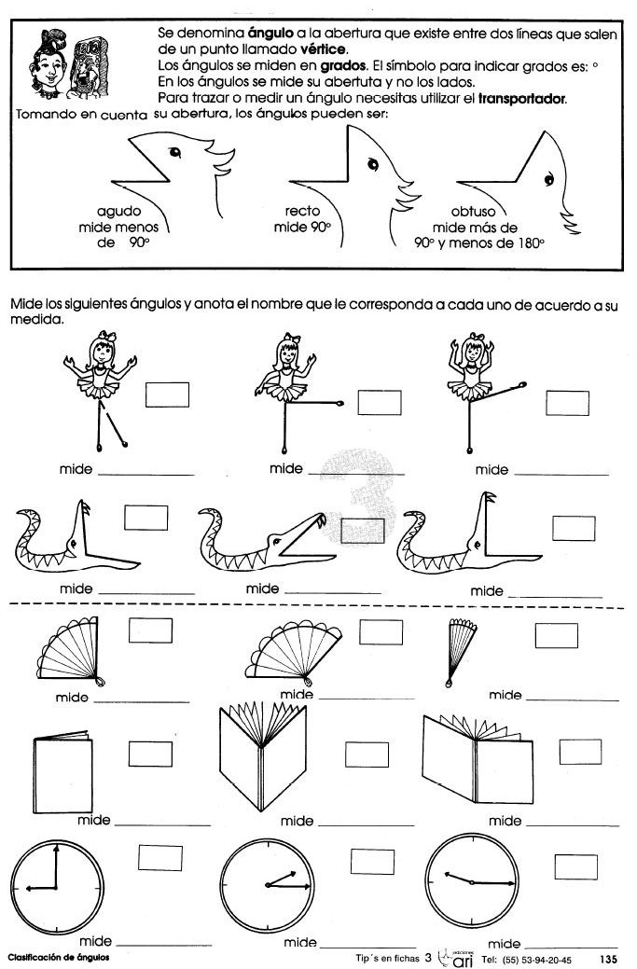

Recto: Es aquel que mide 90°.

Obtuso: Es aquel que mide mas de 90° y menos de 180°.

Extendido o Llano: Es aquel que mide 180°.
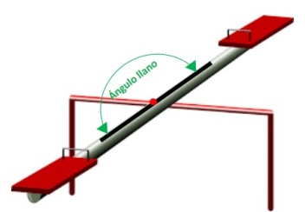
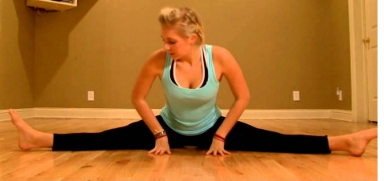

¡PRACTIQUEMOS!
- Identifica el tipo de ángulo recto, obtuso, agudo y llano

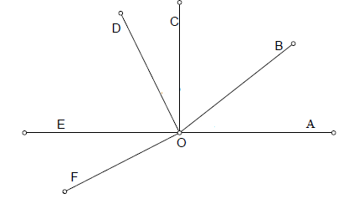
Agudo:______________________ Recto:_______________________
Obtuso:______________________ Extendido:___________________
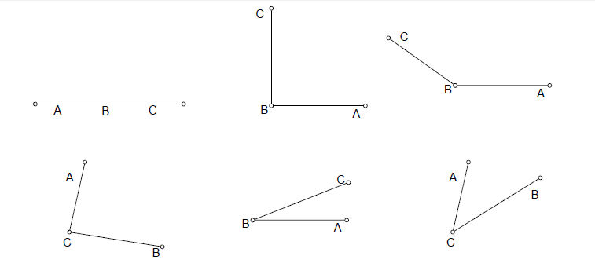
Mide con tu transportador los siguientes ángulos.

Construye los siguientes ángulos

- 50º
- 90º
- 120º
- 180º

Ante cualquier duda o consulta, puedes contactarnos a los correos que aparecen al inicio de la guía. ¡Te mandamos muchos saludos! Y esperamos pronto poder volver a vernos.



Actividad Tecnología
Problemas Medioambientales

Durante las primeras semanas estuvimos realizando una introducción a lo que significa la Tecnología y cómo ésta nos ayuda a resolver ciertos problemas o a hacernos la vida más fácil.

Dentro de las temáticas en que está involucrada la tecnología, nos encontramos con la Ecología.
En primer lugar te invito a expresar con tus propias palabras lo que crees que significa esta palabra:

Ecología es…

A continuación te invito a observar las siguientes imágenes:


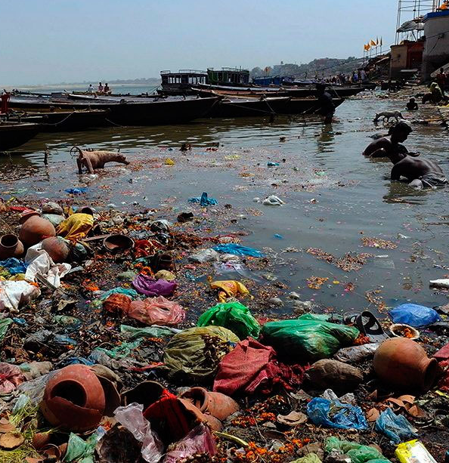

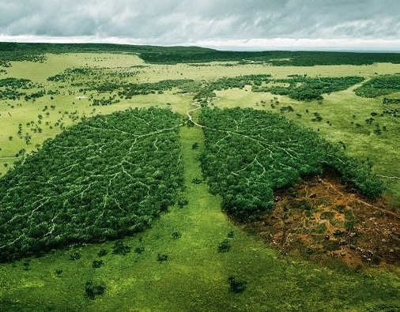
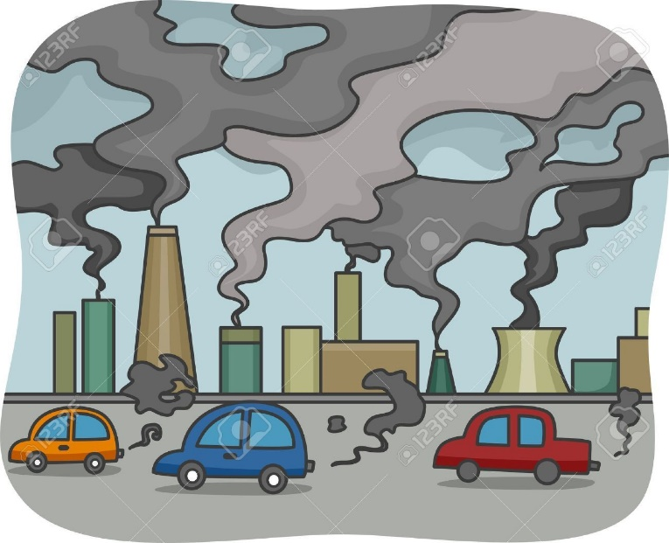

A continuación te invito a reflexionar a través de las siguientes preguntas:

- ¿Qué sientes al ver estas imágenes?
- ¿Qué problemas demuestran estas imágenes?
- ¿Cuáles son las causas de estos problemas?
- ¿Cómo podemos participar de una solución para esto?

